2020台北雙年展首波參展名單發佈
Taipei Biennial 2020 Announces First Wave of Participating List

媒體圖說Image Caption
- 雋．巴爾達扎（June BALTHAZARD）、皮耶．保茲（Pierre PAUZE），《彌撒》，2020。（錄像截圖）  錄像裝置、複合媒材，尺寸視空間而定。由愛馬仕委託創作，2020年4月作於瑞士貝爾。  June BALTHAZARD and Pierre PAUZE, MASS, 2020 (Film still)  Video installation, mixed materials, variable size. Work commissioned by Hermès Horloger. Bienne, Switzerland. April 2020. | 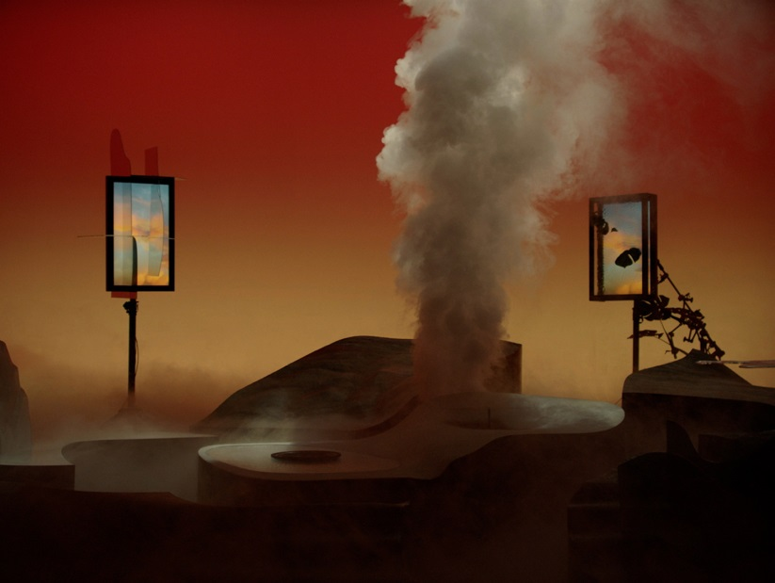
- 伊山．貝哈達（Hicham BERRADA），《預言》，2017。燒杯、化學物質、影像轉播及投影，影片片長4分50秒。  法國國立當代藝術工作室Le Fresnoy「科學之詩」展場影像，2017。影像由奧黑．布耶特拍攝，由藝術家與卡邁爾．門諾畫廊提供。  Hicham Berrada, Présage, 2017. Beaker, chemical substance, live camera and projection, 4'50"  Installation view, Poétique des Sciences, Le Fresnoy, Studio national des arts contemporains, 2017.  © ADAGP Hicham Berrada © Photo. Aurélie Brouet Courtesy the artist and Kamel Mennour, Paris/London | 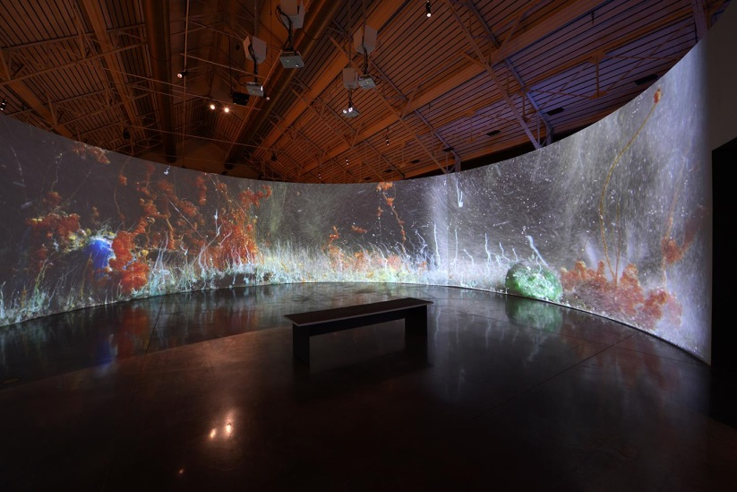
- 武玉玲（Aruwai Kaumakan），《綻放在當下》，2018。  影像由藝術家提供。  Aruwai Kaumakan, Moment in Blossom, 2018.  © Aruwai Kaumakan | 